REPORTE FOTOGRÁFICO - RF

UT: | LIMA METROPOLITANA Y CALLAO | Modalidad: | RACIONES | Fecha: | 11 | 09 | 2017

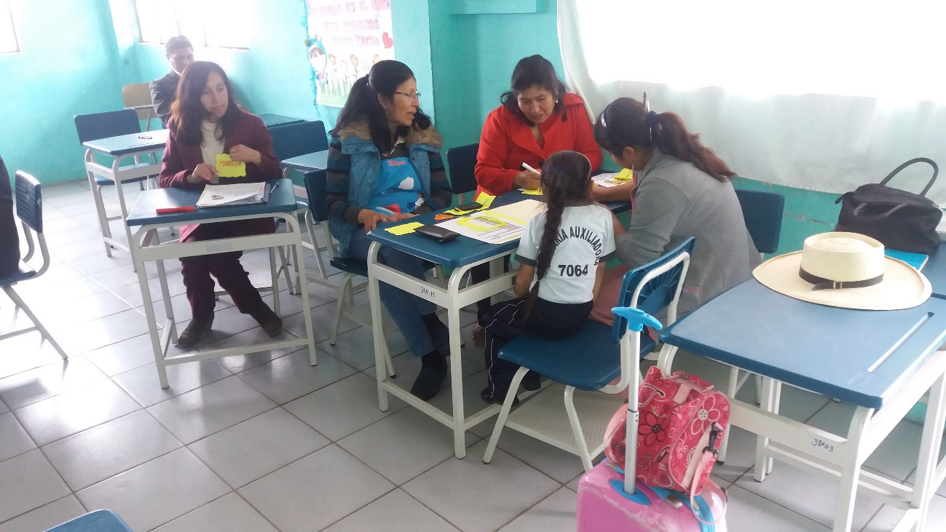
Foto.1
Foto.2
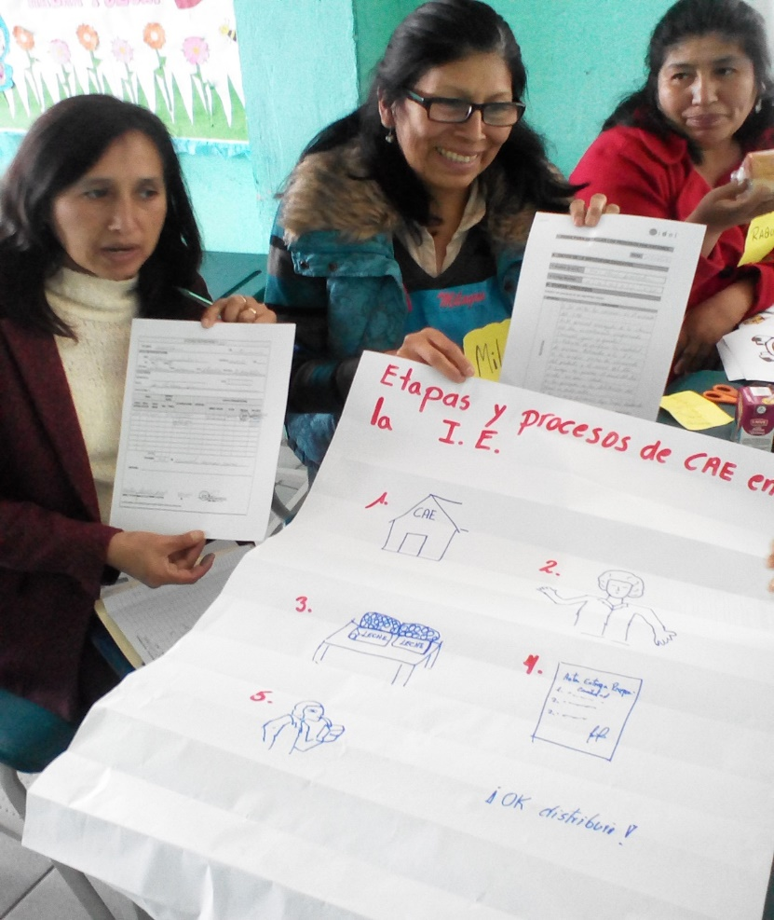

Foto.3
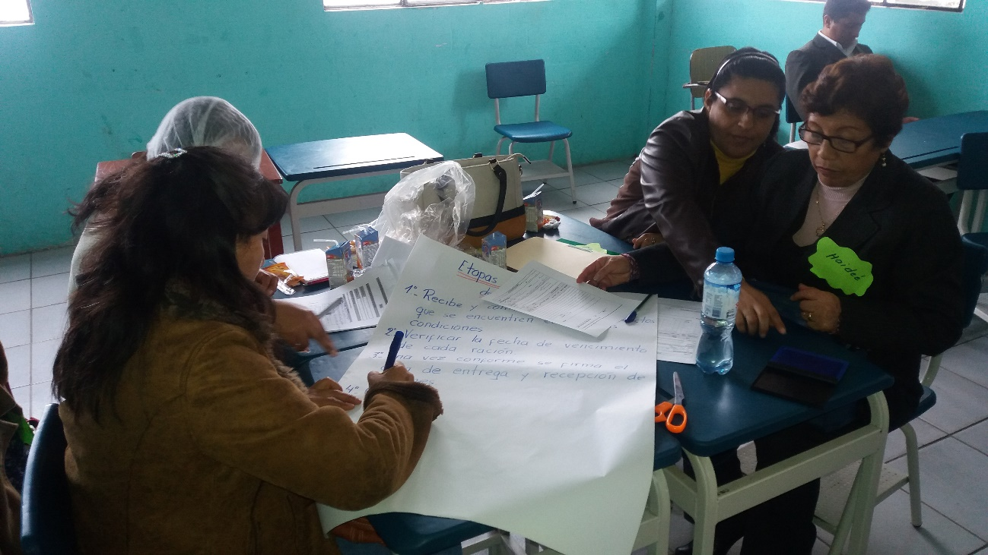

Foto.4
